รหัสโครงการ 24p13n0082

ระบบติดตามท่าทางการนอนหลับ   
เพื่อระบุตำแหน่งเสี่ยงของการเกิดแผลกดทับ

โปรแกรมเพื่องานการพัฒนาด้านวิทยาศาสตร์และเทคโนโลยี

รายงานฉบับสมบูรณ์

เสนอต่อ

ศูนย์เทคโนโลยีอิเล็กทรอนิกส์และคอมพิวเตอร์แห่งชาติ

กระทรวงการอุดมศึกษา วิทยาศาสตร์ วิจัยและนวัตกรรม

ได้รับทุนอุดหนุนโครงการวิจัย พัฒนาและวิศวกรรม

โครงการแข่งขันพัฒนาโปรแกรมคอมพิวเตอร์แห่งประเทศไทย ครั้งที่ ๒๔

ประจำปีงบประมาณ ๒๕๖๕

โดย

นายอภิสิทธิ์ วงค์สอน

อาจารย์ที่ปรึกษา

นายกฤตคม ศรีจิรานนท์

สาขาวิชาวิทยาการคอมพิวเตอร์

คณะวิทยาศาสตร์และเทคโนโลยี

มหาวิทยาลัยธรรมศาสตร์ ศูนย์ลำปาง

# กิตติกรรมประกาศ

คณะผู้จัดทำโปรแกรมขอขอบพระคุณศูนย์เทคโนโลยีอิเล็กทรอนิกส์และคอมพิวเตอร์แห่งชาติ สำนักงานพัฒนาวิทยาศาสตร์และเทคโนโลยีแห่งชาติที่ให้การสนับสนุนอุดหนุนโครงการ “ระบบติดตามท่าทางการนอนหลับ เพื่อระบุตำแหน่งเสี่ยงของการเกิดแผลกดทับ”

ในการแข่งขันพัฒนาโปรแกรมคอมพิวเตอร์แห่งประเทศไทยครั้งที่ 24 โดยมี อาจารย์กฤตคม ศรีจิรานนท์ เป็นอาจารย์ที่ปรึกษาที่ให้คำแนะนำและให้ข้อเสนอต่าง ๆ ที่เป็นประโยชน์แก่ผู้จัดทำระบบติดตามท่าทางการนอนหลับ เพื่อระบุตำแหน่งเสี่ยงของการเกิดแผลกดทับ

ขอขอบคุณ นายนัฐชยพงศ์ ธีรัชตระกูล นักวิชาการสาขาฟิสิกส์ ที่ให้คำแนะนำการอ่านค่าจากเซนเซอร์

นอกจากนี้ทางผู้จัดทำระบบติดตามท่าทางการนอนหลับ เพื่อระบุตำแหน่งเสี่ยงของการเกิดแผลกดทับ ขอขอบพระคุณอาจารย์ในภาควิชาวิทยาการคอมพิวเตอร์ สาขาคอมพิวเตอร์ คณะวิทยาศาสตร์และ เทคโนโลยี มหาวิทยาลัยธรรมศาสตร์ เพื่อนๆ และผู้อนุเคราะห์ข้อมูลที่ให้ความช่วยเหลือในการจัดทำระบบติดตามท่าทางการนอนหลับ เพื่อระบุตำแหน่งเสี่ยงของการเกิดแผลกดทับ ในครั้งนี้ให้สำเร็จลงได้

คณะผู้จัดทำ

ชื่อโครงการ ระบบติดตามท่าทางการนอนหลับ เพื่อระบุตำแหน่งเสี่ยงของการเกิด  
แผลกดทับ

ผู้พัฒนา นายอภิสิทธิ์ วงค์สอน

อาจารย์ที่ปรึกษา นายกฤตคม ศรีจิรานนท์

สาขาวิชา/คณะ/มหาวิทยาลัย สาขาวิชาวิทยาการคอมพิวเตอร์

คณะวิทยาศาสตร์และเทคโนโลยี

มหาวิทยาลัยธรรมศาสตร์ ศูนย์ลำปาง

# บทคัดย่อ

ในประเทศไทยผู้ป่วยที่เป็นทั้งโรคแผลกดทับและอัมพาตจะต้องได้รับการดูแลเป็นพิเศษ เนื่องจากไม่สามารถเคลื่อนไหวร่างกายบางส่วนหรือทุกส่วนได้ ดังนั้นผู้ป่วยกลุ่มดังกล่าวจึงต้องได้รับการดูแลจากพยาบาลผู้ดูแล หรือญาติอย่างใกล้ชิด ผู้ป่วยดังกล่าวจะต้องเปลี่ยนท่าทางการนอนทุก ๆ 2 ชั่วโมง อย่างไรก็ตาม พยาบาลอาจจะไม่สามารถดูแลผู้ป่วยที่เป็นแผลกดทับได้ตลอดเวลา เนื่องจากปัญหาการขาดแคลนพยาบาล ซึ่งส่งผลกระทบต่อระบบสาธารณสุขในประเทศไทย การศึกษานี้จึงเสนอการพัฒนาระบบตรวจสอบท่าทางการนอนหลับเพื่อช่วยผู้ดูแลในการตัดสินใจเกี่ยวกับท่าทางการนอนหลับของผู้ป่วยและแจ้งเตือนเมื่อแรงกดเกินกว่าที่กำหนด เซ็นเซอร์จะตรวจจับการกระจายของแรงกดของร่างกายบนเซ็นเซอร์ระหว่างการนอนหลับ โดยในงานนี้เสนอโครงข่ายประสาทเทียมแบบคอนโวลูชัน (CNN) เพื่อวิเคราะห์ข้อมูลที่รวบรวมและจำแนกความแตกต่างของท่าทางการนอนหลับ ดังนั้นระบบต้นแบบนี้จะสามารถระบุตำแหน่งที่มีความเสี่ยงของแผลกดทับสำหรับการตัดสินใจในการจัดตำแหน่งการนอนหลับบนเว็บแอปพลิเคชันและสามารถใช้กับผู้ป่วยได้และมีประโยชน์ต่อโรงพยาบาลหรือสถานพยาบาลในด้านการป้องกันแผลกดทับ

**คำสำคัญ** การจำแนกท่าทางการนอนหลับ, เซ็นเซอร์วัดแรงกด, โครงข่ายประสาทเทียมแบบคอนโวลูชัน

Title Sleep Posture Monitoring System to Identify Risky Positions of Pressure Ulcers

Developer Mr. Apisith Wongsorn

Advisor Mr. Krittakom Srijiranon

Department/Faculty/University Computer Science

Faculty of Science and Technology

Thammasat University, Lampang Campus

# ABSTRACT

In Thailand, patients who are both pressure ulcer disease and paralysis need special care because they are unable to move some or all parts of body. Thus, such patients are taken care by nurses, caregivers, or relatives closely. All of them must change their sleep posture every 2 hours. However, nurses may not be able to take care of patients with pressure ulcers all the time because the nursing shortage is impacting the health public system in Thailand. This study proposed a Sleep posture monitoring system is developed to help caregivers for decision-making on patient sleep posture and alert when the pressure forces are exceeded. The sensors detect the distribution of the body pressure on the sensor during sleep and use convolution neural network (CNN) to analyze collected data and classify the differences of sleep postures. Finally, this prototype system will be able to identify the risky positions of pressure ulcers for decision-making in sleep positioning on a web application and can be used for the patient, and useful to the hospital or nursing in the field of pressure ulcer prevention.

**Keywords** Sleep Posture Classification, Pressure Sensor, Convolutional Neural Network

**สารบัญ**

หน้า

กิตติกรรมประกาศ ก

บทคัดย่อ ข

ABSTRACT ค

บทนำ 1

วัตถุประสงค์และเป้าหมาย 2

รายละเอียดของการพัฒนา 2

เนื้อเรื่องย่อ (Storyboard) 2

ทฤษฎีหลักการและเทคนิคหรือเทคโนโลยีที่ใช้ 5

เครื่องมือที่ใช้ในการพัฒนา 7

รายละเอียดโปรแกรมที่ได้พัฒนาในเชิงเทคนิค 8

โครงสร้างของซอฟต์แวร์ (Design) 8

ขอบเขตและข้อจำกัดของโปรแกรมที่พัฒนา 8

กลุ่มผู้ใช้โปรแกรม 9

ผลของการทดสอบโปรแกรม 9

แนวทางในการพัฒนาและประยุกต์ใช้ร่วมกับงานอื่น ๆ ในขั้นต่อไป 9

ข้อสรุปและข้อเสนอแนะ 10

เอกสารอ้างอิง 10

ภาคผนวก 13

**สารบัญรูปภาพ**

|  |  |
| --- | --- |
|  | หน้า |

ภาพที่ 1 ท่านอนหงายหน้า (a), ท่านอนตะแคง (b), และท่านอนคว่ำหน้า (c) 2

ภาพที่ 2 ตัวอย่างภาพฮีตแมปของเก็บข้อมูลจากแรงกดทับของท่าทางการนอน 3

ภาพที่ 3 ตัวอย่างเว็บแอปพลิเคชันในการเข้าถึงข้อมูล 4

ภาพที่ 4 แผนผังการเชื่อมต่อ 4

ภาพที่ 5 การออกแบบตัวต้านทานแปรผันแบบแรงกดแบบสามชั้น [6] 5

ภาพที่ 6 ผังโครงสร้างของซอฟต์แวร์ 8

# **บทนำ**

คนที่เข้ารับการรักษาตัวในโรงพยาบาลหรือนอนอยู่บนเตียง มักจะมีความเสี่ยงต่อโรคแผลกดทับ [1] ซึ่งการนอนในท่าเดียวเป็นเวลานานอาจทำให้แผลกดทับแย่ลงได้ โรคแผลกดทับสามารถหลีกเลี่ยงได้โดยการนอนท่านอนที่แตกต่างกัน [2] โดยในประเทศไทย ผู้ป่วยที่เป็นทั้งโรคแผลกดทับและเป็นอัมพาตต้องได้รับการดูแลเป็นพิเศษเพราะไม่สามารถเคลื่อนไหวส่วนใดส่วนหนึ่งของร่างกายหรือบางส่วนได้ ดังนั้นผู้ป่วยดังกล่าวจึงต้องได้รับการดูแลจากพยาบาล ผู้ดูแล หรือญาติอย่างใกล้ชิด ทุกคนต้องเปลี่ยนท่านอนทุกสองชั่วโมง นอกจากนี้ ขณะนอนไม่ทราบถึงแรงกดทับในแต่ละส่วนของร่างกายได้ สาเหตุนี้จึงนำไปสู่ความเสี่ยงที่จะเกิดแผลกดทับในระดับต่อไป ดังนั้นพยาบาลต้องใช้การสังเกตเพื่อตัดสินท่านอนของผู้ป่วย อย่างไรก็ตาม พยาบาลอาจไม่สามารถดูแลผู้ป่วยแผลกดทับได้ตลอดเวลา เนื่องจากปัญหาการขาดแคลนพยาบาลส่งผลกระทบต่อระบบสาธารณสุขของประเทศไทย [3] เพื่อแบ่งเบาภาระของพยาบาล ญาติต้องดูแลผู้ป่วยด้วยการล้างแผลและเปลี่ยนท่านอน โดยที่ยังขาดและประสบการณ์

การเรียนรู้ของเรียนได้รับความนิยมในการประยุกต์เพื่อในงานการพัฒนาต่างๆ ซึ่งรวมถึงการจำแนกท่านอน ขั้นตอนในการสร้างแบบจำลองประกอบด้วยสามขั้นตอน คือ การรวบรวมข้อมูล การสกัดคุณลักษณะ และการสร้างแบบจำลอง ขั้นตอนแรกการรวบรวมข้อมูลดิบถูกรวบรวมจากสองแหล่งคือ แบบจากเซนเซอร์และแบบจากกล้อง เช่น กล้องดิจิตอล, กล้องไคเนค, กล้องอินฟราเรด [4] ขั้นตอนที่สองการสกัดคุณลักษณะ เช่น การรวมเทคนิคฮิสโตแกรมของการไล่ระดับสีที่มุ่งเน้น (Histogram of Oriented Gradients: HOG) และรูปแบบไบนารี่ท้องถิ่น (Local Binary Pattern: LBP) [5] ถูกนำมาใช้เพื่อสร้างคุณสมบัติของข้อมูลนำเข้า และขั้นตอนสุดท้ายคือ การสร้างแบบจำลอง เช่น โครงข่ายประสาทแบบคอนโวลูชัน [6], ซัพพอร์ตเวกเตอร์แมทชีน [7] ถูกนำมาใช้เพื่อจำแนกท่านอน ในช่วงไม่กี่ปีที่ผ่านมา นักวิจัยหลายคนเสนอรูปแบบการจัดประเภทท่านอนที่พัฒนาจากกล้องเป็นหลัก อย่างไรก็ตาม การศึกษาเกี่ยวกับการจำแนกท่านอนจากเซนเซอร์วัดแรงกดได้รับความนิยมมากกว่าแบบใช้กล้องถ่ายภาพ เนื่องจากปัญหาหลักของกล้องถ่ายภาพ คือความเป็นส่วนตัว [8]

ในการศึกษานี้ ได้ทำการพัฒนาระบบตรวจสอบท่านอนเพื่อช่วยผู้ดูแลในการตัดสินใจเกี่ยวกับท่านอนของผู้ป่วย ระบบที่พัฒนาแล้วแบ่งออกเป็นสองส่วน ส่วนแรกคือการออกแบบฮาร์ดแวร์เป็นเสื่อที่นอนที่ประกอบด้วยเซนเซอร์วัดแรงกดทับ ไมโครคอนโทรลเลอร์อาร์ดุยโน เมกา(Arduino Mega) และอีเอสพี (ESP8266) ซึ่งเป็นโมดูลไวไฟ ส่วนที่สองคือการออกแบบซอฟต์แวร์ เป็นเว็บแอปพลิเคชันโดยพัฒนาขึ้นเพื่อตรวจสอบและรายงานท่านอนของผู้ป่วยและ และ นอกจากนี้ แบบจำลองการจำแนกท่านอนที่เสนอยังใช้เพื่อทำนายท่านอนสามท่า ได้แก่ นอนหงาย ตะแคงซ้าย และนอนตะแคงขวา จากนั้นระบุตำแหน่งเสี่ยงของการเกิดแผลกดทับแบบเรียลไทม์

# **วัตถุประสงค์และเป้าหมาย**

1. ตรวจจับท่านอนการนอนและระบุตำแหน่งเสี่ยงของการเกิดแผลกดทับ
2. พัฒนาระบบต้นแบบในการติดตามท่าทางการนอนหลับและระบุตำแหน่งเสี่ยงของการเกิดแผลกดทับโดยเก็บข้อมูลจากเซนเซอร์วัดแรงกดที่มีตุ้นทุนราคาต่ำ
3. พัฒนาเว็บแอปพลิเคชันที่มีความสามารถในการจำแนกท่านอนการนอน รายงานแรงกดทับของการนอนด้วยฮีตแมป และระบุตำแหน่งเสี่ยงของการเกิดแผลกดทับแบบเรียลไทม์

# **รายละเอียดของการพัฒนา**

## **เนื้อเรื่องย่อ (Storyboard)**

เนื่องด้วยคนที่เข้ารับการรักษาตัวในโรงพยาบาลหรือนอนอยู่บนเตียงเป็นเวลานาน มักจะมีความเสี่ยงต่อโรคแผลกดทับหรืออาจทำให้แผลกดทับแย่ลงได้ แผลกดทับเป็นบริเวณที่เกิดการสลายตัวของผิวหนังและเนื้อเยื่อข้างใต้ โดยทั่วไปเกิดจากการกดทับที่ผิวหนังเป็นเวลานาน การป้องกันแผลกดทับมุ่งเน้นไปที่การลดแรงกดและแรงเสียดทาน [9] เพื่อลดแรงกดที่เกิดขึ้นกับบริเวณดังกล่าว ผู้ป่วยจึงจำเป็นต้องเปลี่ยนตำแหน่งทุกสองชั่วโมง โดยเฉพาะกลุ่มผู้สูงอายุหรือผู้ป่วยอัมพาตที่ต้องได้รับการดูแลเป็นพิเศษเพราะไม่สามารถเคลื่อนไหวส่วนใดส่วนหนึ่งของร่างกายหรือบางส่วนได้ ดังนั้นผู้ป่วยดังกล่าวจึงต้องได้รับการดูแลจากพยาบาล ผู้ดูแล หรือญาติอย่างใกล้ชิด แม้ว่าจะเปลี่ยนตำแหน่งทุกสองชั่วโมง แรงกดทับในแต่ละส่วนของร่างกายขณะที่นอนไม่ทราบถึงได้ สาเหตุนี้จึงนำไปสู่ความเสี่ยงที่จะเกิดแผลกดทับในระดับต่อไป โครงการวิจัยนี้ถูกเสนอเพื่อตรวจจับท่านอนการนอน พร้อมบันทึกประวัติและระบุตำแหน่งเสี่ยงของการเกิดแผลกดทับด้วยระบบต้นแบบและเซนเซอร์วัดแรงกดทับที่จะพัฒนาขึ้น จากนั้น แสดงข้อมูลบนเว็บแอปพลิเคชัน

ภาพที่ 1 ท่านอนหงายหน้า (a), ท่านอนตะแคง (b), และท่านอนคว่ำหน้า (c)

(ที่มาจาก https://www.elderly.gov.hk)

โดยทั่วไปสำหรับท่าการวางตำแหน่งคือท่านอนหงาย คว่ำ ขวาและซ้าย จากการสัมภาษณ์ นางบุญต่าย สิทธิไพศาล ซึ่งเป็นพยาบาลวิชาชีพ ตำแหน่งพยาบาลชำนาญการพิเศษ โรงพยาบาล  
ห้างฉัตร จังหวัดลำปาง ระบุว่าท่านอนของผู้ป่วยแผลกดทับในทางคลินิกของประเทศไทย แบ่งได้สามท่า ดังนี้

* ท่านอนหงาย: นอนในแนวนอนโดยให้ใบหน้าและลำตัวหงายขึ้น
* ท่านอนตะแคงด้านข้างซ้าย: นอนหันด้านข้างโดยให้ใบหน้าและลำตัวหันไปทางซ้าย
* ท่านอนตะแคงด้านข้างขวา: นอนหันด้านข้างโดยให้ใบหน้าและลำตัวหันไปทางขวา

ระบบติดตามท่าทางการนอน เพื่อระบุตำแหน่งเสี่ยงของการเกิดแผลกดทับ ทำการเก็บข้อมูลจากแรงกดทับของท่าทางการนอน ประกอบด้วย ท่านอนหงาย ท่านอนตะแคงซ้าย และตะแคงขวา โดยเก็บข้อมูลจากอาสาสมัครจำนวน 10 คน เป็นประชาชนทั่วไปอายุ 20 ปีขึ้นไป

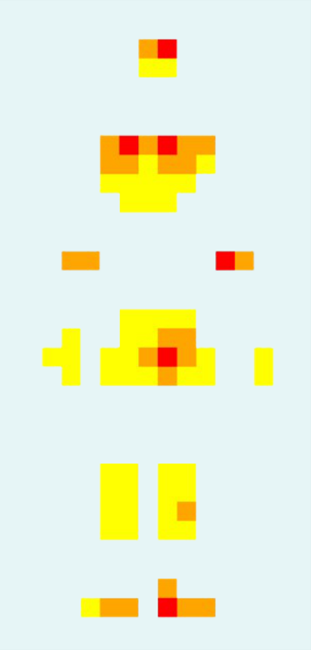

ภาพที่ 2 ตัวอย่างภาพฮีตแมปของเก็บข้อมูลจากแรงกดทับของท่าทางการนอน

จากนั้นทำการพัฒนาแบบจำลองสำหรับการจำแนกท่านอน โดยอาศัยเทคนิคการเรียนรู้ของเครื่อง ซึ่งคือ โครงข่ายประสาทแบบคอนโวลูชัน หรือ ซีเอ็นเอ็น (Convolutional Neural Network: CNN) และระบุตำแหน่งเสี่ยงของการเกิดแผลกดทับจากข้อมูลแรงกดทับของการนอนที่เป็นลักษณะฮีตแมป โดยที่ข้อมูลแรงกดทับของท่าทางการนอนมาจากเซนเซอร์วัดแรงกด ดังภาพที่ 2 จากนั้นทำการวิเคราะห์ด้วยแบบจำลองทางคณิตศาสตร์ ร่วมกับการแจกแจงผสมแบบเกาส์ (Gaussian Mixture Model: GMM) และการพัฒนาส่วนประสานงานกับผู้ใช้แบบเว็บแอปพลิเคชันที่สามารถเข้าถึงข้อมูล ดังภาพที่ 3 เช่น ท่านอนปัจจุบันหรือแรงกด หมายเลข (1) ฮีตแมปตำแหน่งเสี่ยงของการเกิดแผลกดทับ หมายเลข (2) และประวัติการนอน หมายเลข (3) เป็นต้น

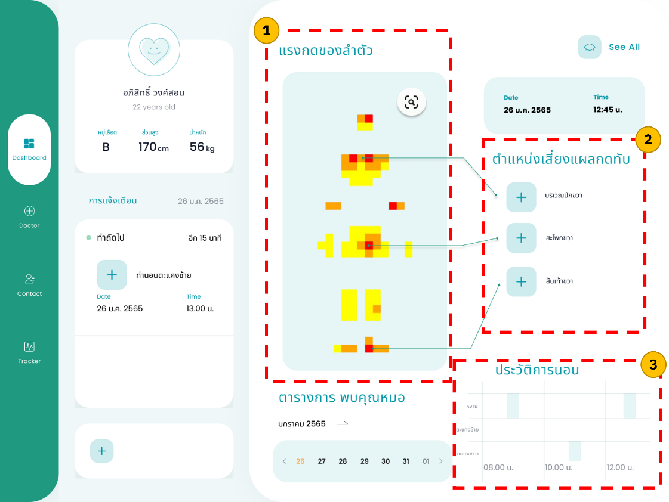

ภาพที่ 3 ตัวอย่างเว็บแอปพลิเคชันในการเข้าถึงข้อมูล

เครื่องมือวัดแรงกด เป็นลักษณะเสื่อที่นอนที่มีเซนเซอร์วัดแรงกด โดยเซนเซอร์วัดแรงกดทำการเชื่อมกับบอร์ดไมโครคอนโทรลเลอร์จะต้องแปลงผันสัญญาณแอนะล็อกเป็นดิจิทัล จากนั้นข้อมูลจะถูกส่งต่อไปที่โมดูลที่ใช้สำหรับการรับส่งข้อมูลแบบไร้สาย หรืออีเอสพี (ESP8266) โดยทำการประมวลผลผ่านแบบจำลองจากนั้นแสดงข้อมูลบนเว็บแอปพลิเคชัน ดังภาพที่ 3 แผนผังการเชื่อมต่อบอร์ดไมโครคอนโทรลเลอร์กับเซนเซอร์วัดแรงกด แสดงดังภาพที่ 4

ภาพที่ 4 แผนผังการเชื่อมต่อ

## **ทฤษฎีหลักการและเทคนิคหรือเทคโนโลยีที่ใช้**

1. **อุปกรณ์ที่ใช้ในการพัฒนาเสื่อที่นอน**
   * ไมโครคอนโทรลเลอร์อาร์ดุยโน เมกา (Arduino Mega) [10]

ไมโครคอนโทรลเลอร์อาร์ดุยโน เมกาเป็นบอร์ดไมโครคอนโทรลเลอร์ที่พัฒนาจากเอทีเมกาสองห้าหกศูนย์ (ATmega2560) พัฒนาด้วยโปรแกรมบนอาร์ดุยโน ไอดีอี (Arduino IDE) และรองรับหน่วยความจำและขาสัญญาณสำหรับใช้งานที่มากขึ้น เนื่องจากมีขาอินพุต/เอาท์พุตแบบดิจิตอล จำนวน 54 ขา

* อีเอสพี (ESP8266) [11]

โมดูลที่ใช้สำหรับการรับส่งข้อมูลแบบไร้สายหรือไวไฟ (Wi-Fi) โมดูลอีเอสพีได้รับความนิยมอย่างมาก เนื่องด้วยเป็นอุปกรณ์ที่มีขนาดเล็ก ราคาถูก ใช้งานง่ายเหมาะสำหรับนำมาพัฒนางานด้านไอโอที (Internet of Things: IoT)

* ตัวแปลงผันสัญญาณแอนะล็อกเป็นดิจิตอล (Analog-to-Digital Converter) [12]

อุปกรณ์แปลงสัญญาณแอนะล็อกเป็นดิจิตอล ที่ส่งมาให้คอมพิวเตอร์ประมวลผลวิเคราะห์แสดงผล และส่งข้อมูลได้ โดยประเด็นสำคัญของตัวแปลงแอนะล็อกเป็นดิจิตอล คือปริมาณข้อมูลดิจิตอลที่ได้มาจากสัญญาณแอนะล็อก ในโครงการนี้จะเชื่อมต่อกับบอร์ดไมโครคอนโทรลเลอร์ชื่อว่า ไมโครคอนโทรลเลอร์อาร์ดุยโน เมกา

* การออกแบบเสื่อที่นอนเซนเซอร์วัดแรงกด [6]

ภาพที่ 5 การออกแบบตัวต้านทานแปรผันแบบแรงกดแบบสามชั้น [6]

เสื่อที่นอนเซนเซอร์วัดแรงกดสำหรับการวัดแรงกดมีราคาค่อนข้างแพง เนื่องจากมีความละเอียดและความแม่นยำสูง ดังนั้น ผู้วิจัยจำนวนมากจึงได้ออกแบบเซนเซอร์วัดแรงกดที่มีราคาต้นทุนถูก เคย์สัน ตางและคณะได้ทำการออกแบบลักษณะของเซนเซอร์ที่ประกอบด้วยสามชั้นคือ อิเล็กโทรดบน, เวโลสเทท (Velostat) และอิเล็กโทรดด้านล่างตามลำดับดังแสดงในภาพที่ 5 โดยเทปทองแดงใช้เป็นตัวนำไฟฟ้า เซนเซอร์จะส่งออกแรงดันไฟฟ้า

1. **ไลบรารี่ที่ใช้**
   * Keras [13]

เป็นไลบรารี่ซอฟต์แวร์โอเพ่นซอร์ส (Open-source) ที่พัฒนาสำหรับภาษาไพธอนเพื่อทำงานเกี่ยวกับเครือข่ายประสาทเทียม ทำงานกับข้อมูลรูปภาพและข้อความง่ายขึ้นเพื่อลดความซับซ้อนของการเข้ารหัสที่จำเป็นสำหรับการเขียนโค้ดเครือข่ายประสาทเทียมระดับลึก (Deep Neural Network) โดยมีการนำไปใช้จำนวนมากและรองรับการสร้างแบบจำลองการเรียนรู้แบบกระจายบนคลัสเตอร์ของหน่วยประมวลผลกราฟิก (Graphics Processing Units: GPU) และหน่วยประมวลผลเทนเซอร์ (Tensor Processing Units: TPU)

* + Flask [14]

เป็นเฟรมเวิร์กสำหรับการสร้างเว็บแอปพลิเคชัน โดยมีเครื่องมือ ไลบรารี และเทคโนโลยีที่ช่วยให้ในการสร้างเว็บแอปพลิเคชัน ข้อดีคือเฟรมเวิร์กมีขนาดเล็ก ไม่อัปเดตบ่อยและคอยดูจุดบกพร่องด้านความปลอดภัยได้ เหมาะสมการพัฒนาการต้องการความง่ายต่อการพัฒนา

1. **วิทยาการข้อมูล**

การสร้างแบบจำลองจะใช้ข้อมูลแรงกดทับของลำตัวที่กดลงเสื่อที่นอน ที่มาจากเซนเซอร์วัดแรงกดทับมาพัฒนาแบบจำลองจำแนกท่านอน โดยทางผู้พัฒนาได้ทำการสืบค้น พบว่ามีแบบจำลองเหมาะสม คือ

* + โครงข่ายประสาทแบบคอนโวลูชัน หรือ ซีเอ็นเอ็น (Convolutional Neural Network: CNN) [15][16]

โครงข่ายประสาทแบบคอนโวลูชันเป็นส่วนหนึ่งของโครงข่ายประสาทเทียมเชิงลึก โดยเป็นโครงข่ายประสาทเทียมที่มีชั้นคอนโวลูชัน ตั้งแต่หนึ่งชั้นขึ้นไป ส่วนใหญ่จะใช้สำหรับการจัดประเภท การประมวลผลภาพ การแบ่งส่วน และสำหรับข้อมูลที่เกี่ยวข้องกันอัตโนมัติอื่นๆ ข้อได้เปรียบหลักของ CNN คือตรวจจับคุณสมบัติที่สำคัญโดยอัตโนมัติโดยไม่ต้องมีมนุษย์คอยดูแล นอกจากนี้ CNN ยังมีประสิทธิภาพในการคำนวณซึ่งใช้การดำเนินการการบิดตัวและรวมกลุ่มแบบพิเศษ และทำการแบ่งพารามิเตอร์ ซึ่งช่วยให้โมเดล CNN ทำงานบนอุปกรณ์ใดก็ได้และทำให้มีความน่าสนใจในระดับสากล

จากนั้นจะทำการแสดงผลข้อมูลให้แก่ผู้ใช้บนเว็บแอปพลิเคชัน ดังภาพที่ 3 โดยที่ท่านอนปัจจุบันหรือแรงกด จะแสดงเป็นลักษณะฮีตแมป พร้อมระบุตำแหน่งเสี่ยงของการเกิดแผลกดทับ และประวัติท่าการนอน

1. **อุปกรณ์วัดแรงกด**

วัสดุอุปกรณ์ที่ใช้สำหรับพัฒนาอุปกรณ์วัดแรงกด แบ่งเป็น 2 ส่วน คือ ส่วนเสื่อที่นอนขนาด 110 x 200 เซนติเมตร ประกอบด้วย แผ่นยางอเนกประสงค์ และแผ่นพลาสติกใส

ส่วนของเซนเซอร์ ขนาด 90 × 180 เซนติเมตร โดยมีเซนเซอร์ทั้งหมด 256 ตัวในโครงสร้างแบบตาราง 16 × 16 และมีขนาดของแรงดันไฟฟ้าเท่ากับ 5 โวลต์ โดยอาสาสมัครจะไม่สามารถสัมผัสเซนเซอร์ได้โดยตรง เนื่องจากจะถูกคลุมด้วยแผ่นพลาสติกที่เป็นฉนวนไฟฟ้า ในงานวิจัย [10] ได้ทำการเสนอวิธีการพัฒนาเสื่อสำหรับการวัดแรงกดทับ สามารถทำได้โดยมีชั้นของแผ่นพลาสติกซึ่งเป็นฉนวนไฟฟ้าประกบเทปทองแดงอยู่ ทำให้ปลอดภัยจากการถูกไฟฟ้าดูด ประกอบด้วย

1. พอลิเมอร์ที่เป็นสื่อกระแสไฟฟ้า หรือ เวโลสเทท (Velostat)
2. เทปทองแดง
3. ไมโครคอนโทรลเลอร์อาร์ดุยโน เมกา(Arduino Mega)
4. อีเอสพี (ESP8266) ซึ่งเป็นโมดูลไวไฟ

เสื่อที่นอนมีขนาด 110 x 200 เซนติเมตร พื้นที่การติดตั้งเซนเซอร์มีขนาด 90 × 180 เซนติเมตร โดยมีเซนเซอร์ทั้งหมด 512 ตำแหน่งในโครงสร้างแบบตาราง 32 × 16 ดังภาพที่ 6

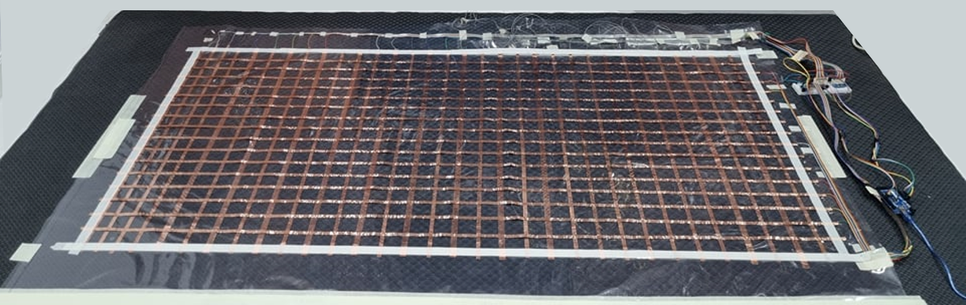

ภาพที่ 6 เสื่อที่นอนวัดแรงกดที่พัฒนาขึ้น

## **เครื่องมือที่ใช้ในการพัฒนา**

โปรแกรมที่ใช้ช่วยในการพัฒนา: Visual Studio Code, Arduino IDE, Figma

ภาษาที่ใช้เขียนพัฒนาระบบ: C, C++, Python, HTML5, CSS, JS

ไลบรารี่ใช้พัฒนา: Keras สร้างแบบจำลอง, Flask ทำส่วนต่อประสานโปรแกรมประยุกต์ (Application Programming Interface : API)

## **รายละเอียดโปรแกรมที่ได้พัฒนาในเชิงเทคนิค**

Input/Output Specification

Input: ข้อมูลแรงกดทับของท่าทางการนอน

Output: ระบุท่าทางของนอนและระบุตำแหน่งเสี่ยงของการเกิดแผลกดทับ

Functional Specification

* ระบบตรวจจับท่านอนการนอน
* ระบบระบุตำแหน่งเสี่ยงของการเกิดแผลกดทับ
* แสดงข้อมูลการจำแนกท่านอนการนอน รายงานแรงกดทับของการนอนด้วยฮีตแมป และระบุตำแหน่งเสี่ยงของการเกิดแผลกดทับแบบเรียลไทม์ บนเว็บแอปพลิเคชัน

### **โครงสร้างของซอฟต์แวร์ (Design)**

ภาพที่ 7 ผังโครงสร้างของซอฟต์แวร์

ระบบตรวจสอบท่านอนถูกพัฒนาเพื่อช่วยผู้ดูแลในการตัดสินใจเกี่ยวกับท่านอนของผู้ป่วย ผู้ดูแลสามารถเข้าถึงข้อมูลผ่านเว็บแอปพลิเคชันที่พัฒนาขึ้นเพื่อติดตามและรายงานท่านอนของผู้ป่วยด้วยอุปกรณ์เดสก์ท็อป แบบจำลองการจัดหมวดหมู่ใช้เพื่อจำแนกท่านอน นอกจากนี้ระบบที่เสนอสามารถระบุตำแหน่งที่เสี่ยงต่อแผลกดทับ ดังแสดงในภาพที่ 7

## **ขอบเขตและข้อจำกัดของโปรแกรมที่พัฒนา**

* ระยะการพัฒนาช่วงแรก แบบจำลองการรู้จำท่าทางการนอนและระบุตำแหน่งเสี่ยงของการเกิดแผลกดทับ จะสร้างการข้อมูลคนปกติที่มีสุขภาพร่างกายแข็งแรงอายุ 20 ปีขึ้นไปเท่านั้น
* แบบจำลองการรู้จำท่าทางการนอน ทำศึกษาเพียงสามท่าทาง ได้แก่ นอนหงาย ตะแคงซ้าย และตะแคงขวาเท่านั้น
* แบบจำลองการรู้จำท่าทางการนอนและระบุตำแหน่งเสี่ยงของการเกิดแผลกดทับ ใช้งานร่วมกันเฉพาะกับเสื่อที่นอนเซนเซอร์วัดแรงกดที่ถูกพัฒนาขึ้นเท่านั้น
* ข้อมูลแรงกดทับของท่าทางการนอน เป็นลักษณะเป็นตารางหรือกริด (Grid) เท่านั้น ไม่มีข้อมูลที่เป็นลักษณะเอนเอียงของแรงกดทับ

# **กลุ่มผู้ใช้โปรแกรม**

ระบบตรวจสอบท่านอนถูกพัฒนาเพื่อช่วยผู้ดูแลสามารถเข้าถึงข้อมูลผ่านเว็บแอปพลิเคชันที่พัฒนาขึ้นเพื่อติดตามและรายงานท่านอนของผู้ป่วย

# **ผลของการทดสอบโปรแกรม**

ระบบตรวจสอบท่านอนด้วยโครงข่ายประสาทแบบคอนโวลูชัน โดยมีทดลองปรับค่า ดังนี้

1. Optimizers ซึ่งเป็นเครื่องมือที่ใช้สำหรับการลดความผิดพลาดในการเรียนรู้ของโมเดลหรือ ทำให้โมเดลมีประสิทธิภาพที่ดีขึ้น ประกอบด้วย 3 แบบ คือ SGD, Adam algorithm และRMSprop
2. Batch Size ∈ {16, 32, 64, 128, 256}
3. Epoch ∈ {5, 10, 15, …, 200}

สามารถจำแนกความถูกต้องของท่านอนได้ด้วยการปรับค่าต่างๆ ที่เหมาะสมกับข้อมูลแรงกดทับ ทำให้โมเดลมีประสิทธิภาพที่ดีที่สุด

**ปัญหาและอุปสรรค**

* ช่วงแรกของการพัฒนา พบว่า ความละเอียดของผลแรงกดทับของการนอนที่เป็นลักษณะฮีตแมป ต้องระยะห่างของเซนเซอร์ที่เหมาะสม หากมีระยะห่างมากจะมีผลการต่อการวิเคราะห์ตำแหน่งเสี่ยงแผลกดทับ
* เนื่องจากไม่มีประสบการณ์ด้านอิเล็กทรอนิกส์ จึงทำให้ผู้พัฒนาใช้เวลาส่วนใหญ่ในส่วนของการสร้างเสื่อที่นอนเซนเซอร์วัดแรงกด

# **แนวทางในการพัฒนาและประยุกต์ใช้ร่วมกับงานอื่น ๆ ในขั้นต่อไป**

* ดำเนินการเก็บข้อมูลจากกลุ่มที่มีความหลากหลายมากขึ้น
* ศึกษาการวิธีการ การวิเคราะห์ตำแหน่งเสี่ยงแผลกดทับ รูปแบบอื่นๆเพิ่มเติม และเปรียบเทียบ

# **ข้อสรุปและข้อเสนอแนะ**

* ควรเพิ่มความละเอียดของผลลัพธ์ที่มาจากแรงกดทับของการนอน ซึ่งจะส่งผลการต่อการวิเคราะห์ตำแหน่งเสี่ยงแผลกดทับให้แม่นยำขึ้น

# **เอกสารอ้างอิง**

[1] L. Schoonhoven, D. E. Grobbee, A. R. T. Donders, A. Algra, M. H. Grypdonck, M. T. Bousema, A. J. P. Schrijvers, and E. Buskens, “Prediction of pressure ulcer development in hospitalized patients: a tool for risk assessment”. Quality & safety in health care, 15(1), 65-70. doi:10.1136/qshc.2005.015362

[2] Q. Hu, X. Tang and W. Tang, "A Real-Time Patient-Specific Sleeping Posture Recognition System Using Pressure Sensitive Conductive Sheet and Transfer Learning," in IEEE Sensors Journal, vol. 21, no. 5, pp. 6869-6879, 1 March1, 2021, doi: 10.1109/JSEN.2020.3043416.

[3] P. Sirisub, N. Suwannapong, M. Tipayamongkholgul, N. Howteerakul and T. Noree, “Intention to Extend Working Life among Thai Registered Nurses in Ministry of Public Health: A National Survey,” Nursing Research and Practice, 2019, 7919404. doi:10.1155/2019/7919404

[4] S. M. Mohammadi, M. Alnowami, S. Khan, D. -J. Dijk, A. Hilton and K. Wells, "Sleep Posture Classification using a Convolutional Neural Network," 2018 40th Annual International Conference of the IEEE Engineering in Medicine and Biology Society (EMBC), 2018, pp. 1-4, doi: 10.1109/EMBC.2018.8513009.

[5] G. Matar, J. -M. Lina and G. Kaddoum, "Artificial Neural Network for in-Bed Posture Classification Using Bed-Sheet Pressure Sensors," in IEEE Journal of Biomedical and Health Informatics, vol. 24, no. 1, pp. 101-110, Jan. 2020, doi: 10.1109/JBHI.2019.2899070.

[6] K. Tang, A. Kumar, M. Nadeem and I. Maaz, “CNN-Based Smart Sleep Posture Recognition System,” IoT, 2(1). doi:10.3390/iot2010007

[7] W. Huang, A. A. P. Wai, S. F. Foo, J. Biswas, C. Hsia and K. Liou, "Multimodal Sleeping Posture Classification," 2010 20th International Conference on Pattern Recognition, 2010, pp. 4336-4339, doi: 10.1109/ICPR.2010.1054.

[8] L. Nuksawn, E. Nantajeewarawat and S. Thiemjarus, "Real-time sensor- and camera-based logging of sleep postures," 2015 International Computer Science and Engineering Conference (ICSEC), 2015, pp. 1-6, doi: 10.1109/ICSEC.2015.7401417.

[9] Nitibhon, A. (2021). “Pressure Ulcers – Dangers If Left Untreated”. Retrieved September 25, 2021, from https://www.bangkokhospital.com/content/pressure-ulcers

[10] LungMaker. (2020). “การใช้งานบอร์ด Arduino MEGA 2560 เบื้องต้น”. Retrieved September 25, 2021, from www.lungmaker.com/arduino-mega-2560-การใช้งาน/

[11] Thiti Yamsung. (2020). “ESP8266 คืออะไร?”. Retrieved September 25, 2021, from https://thiti.dev/blog/5222/

[12] สำนักงานพัฒนาธุรกรรมทางอิเล็กทรอนิกส์. (2012). Analog-to-digital converter. Retrieved September 25, 2021, from https://www.etda.or.th/terminology-detail/1080.html

[13] Wikipedia. (2021). “Keras”. Retrieved September 25, 2021, from https://en.wikipedia.org/wiki/Keras

[14] Kushal Das. (2021). “Introduction to Flask”. Retrieved September 25, 2021, from https://pymbook.readthedocs.io/en/latest/flask.html

[15] Thomas, C. (2019). “An introduction to Convolutional Neural Networks”. Retrieved September 25, 2021, from https://towardsdatascience.com/an-introduction-to-convolutional-neural-networks-eb0b60b58fd7

[16] Dertat, A. (2017). “Applied Deep Learning - Part 4: Convolutional Neural Networks”. Retrieved September 25, 2021, from https://towardsdatascience.com/applied-deep-learning-part-4-convolutional-neural-networks-584bc134c1e2

**สถานที่ติดต่อผู้พัฒนาและอาจารย์**

* 1. นายอภิสิทธิ์ วงค์สอน

สถานที่ติดต่อ 66 หมู่ที่ 3 ต.บ้านหลวง อ.จอมทอง จ.เชียงใหม่ 50160

โทรศัพท์มือถือ 062-506-8131

E-Mail: apisith.won@dome.tu.ac.th

* 1. นายกฤตคม ศรีจิรานนท์

สถานที่ติดต่อ 248 ม.2 ถ.ลำปาง-เชียงใหม่ ต.ปงยางคก อ.ห้างฉัตร จ.ลำปาง 52190

โทรศัพท์ 054237999 ต่อ 5625

E-Mail: krittakom@cs.tu.ac.th

# **ภาคผนวก**

* คู่มือการใช้งานอย่างละเอียด

การใช้งานสำหรับระบบติดตามท่าทางการนอนหลับ เพื่อระบุตำแหน่งเสี่ยงของการเกิดแผลกดทับ

1. เข้าเว็บไซต์สำหรับเข้าถึงระบบติดตามท่าทางการนอนหลับ เพื่อระบุตำแหน่งเสี่ยงของการเกิดแผลกดทับได้ตามลิงก์ (<https://bit.ly/3G9EHnT>)
2. เข้าสู่ระบบ ด้วยบัญชีที่ลงทะเบียนยันยืนกับระบบ

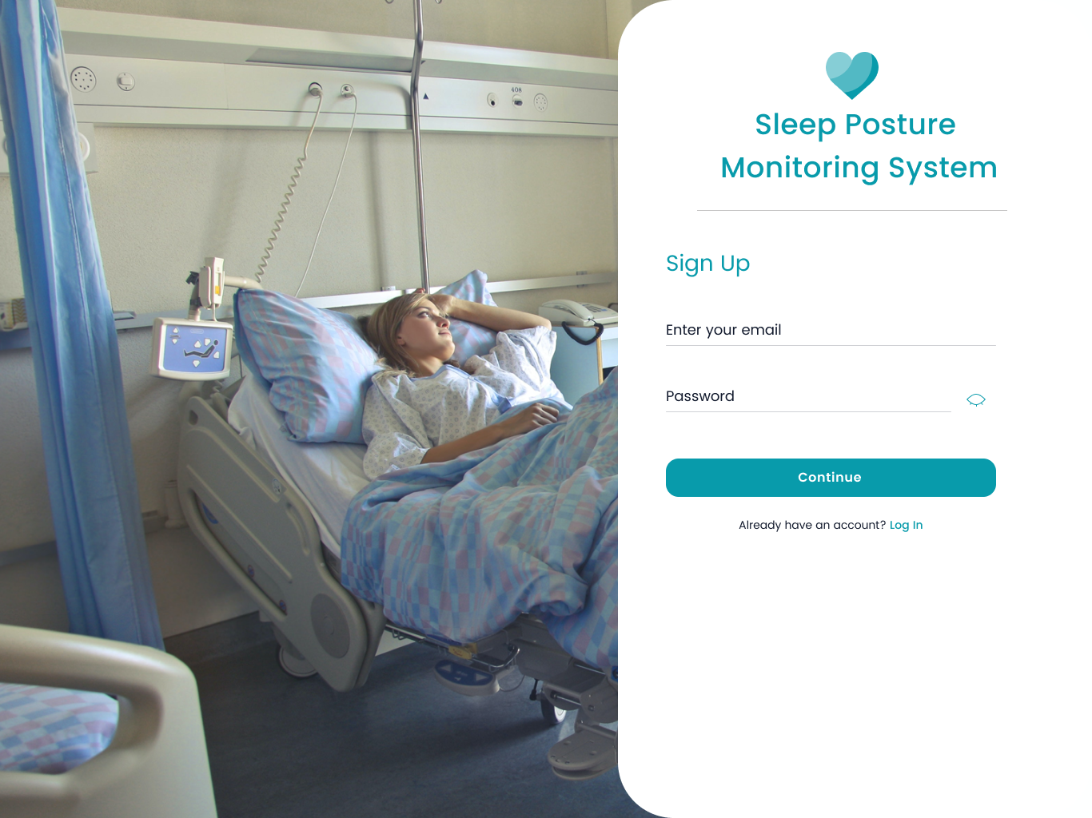

1. จากนั้นเว็บไซต์จะแสดงข้อมูลท่านอนการนอนและรายงานแรงกดทับของการนอนด้วยฮีตแมปแบบเรียลไทม์ ดังภาพข้างล่าง

* ข้อตกลงการใช้ซอฟต์แวร์

ซอฟต์แวร์นี้เป็นผลงานที่พัฒนาขึ้นโดยนายอภิสิทธิ์ วงค์สอน จากมหาวิทยาลัยธรรมศาสตร์ ศูนย์ลำปาง ภายใต้การดูแลของนายกฤตคม ศรีจิรานนท์ ภายใต้โครงการระบบติดตามท่าทางการนอนหลับ เพื่อระบุตำแหน่งเสี่ยงของการเกิดแผลกดทับ ซึ่งสนับสนุนโดย สำนักงานพัฒนาวิทยาศาสตร์และเทคโนโลยีแห่งชาติ โดยมีวัตถุประสงค์เพื่อส่งเสริมให้นักเรียนและนักศึกษาได้เรียนรู้และฝึกทักษะในการพัฒนาซอฟต์แวร์ ลิขสิทธิ์ของซอฟต์แวร์นี้จึงเป็นของผู้พัฒนา ซึ่งผู้พัฒนาอนุญาตให้สำนักงานพัฒนาวิทยาศาสตร์และเทคโนโลยีแห่งชาติ เผยแพร่ซอฟต์แวร์นี้ตาม “ต้นฉบับ” โดยไม่มีการดัดแปลงใด ๆ ทั้งสิ้น ให้แก่บุคคลทั่วไปได้ใช้ประโยชน์ส่วนบุคคลหรือประโยชน์ทางการศึกษาที่ไม่มีวัตถุประสงค์เชิงพาณิชย์ โดยไม่คิดค่าตอบแทนการใช้ซอฟต์แวร์ ดังนั้น สำนักงานพัฒนาวิทยาศาสตร์และเทคโนโลยีแห่งชาติ จึงไม่มีหน้าที่ในการดูแล บำรุงรักษาจัดอบรมการใช้งาน หรือพัฒนาปนะสิทธิภาพซอฟต์แวร์ รวมทั้งไม่รองรับความถูกต้องหรือประสิทธิภาพการทำงานของซอฟต์แวร์ ตลอดจนไม่รับประกันความเสียหายต่าง ๆ ที่เกิดขึ้นจากการใช้ซอฟต์แวร์นี้ทั้งสิ้น

* License Agreement

This software is a work developed by Mr. Apisith Wongsorn from Thammasat University, Lampang Campus under the provision of Mr. Krittakom Srijiranon under Sleep Posture Monitoring System to Identify Risky Positions of Pressure Ulcers, which has been supported by the National Science and Technology Development Agency (NSTDA), in order to encourage pupils and students to learn and practice their skills in developing software. Therefore, the intellectual property of this software shall belong to the developer and the developer gives NSTDA a permission to distribute this software as an “as is” and non-modified software for a temporary and non-exclusive use without remuneration to anyone for his or her own purpose or academic purpose, which are not commercial purposes. In this connection, NSTDA shall not be responsible to the user for taking care, maintaining, training or developing the efficiency of this software. Moreover, NSTDA shall not be liable for any error, software efficiency and damages in connection with or arising out of the use of the software.”